新学员献课展风采，名教师点评促进步（二）
----李春兰工作室活动简讯
2016年5月6日上午，“李春兰名师工作室”在双流建设职业技术学校开展了研修活动。工作室导师李春兰，助理导师郭俊梅，学员王燕、辛洁秋、陈嫱、房国臣、王萍、熊敬娟等老师参加了此次听课、评课活动。学校校长万忠华、副校长周小研和卢成林莅会指导。
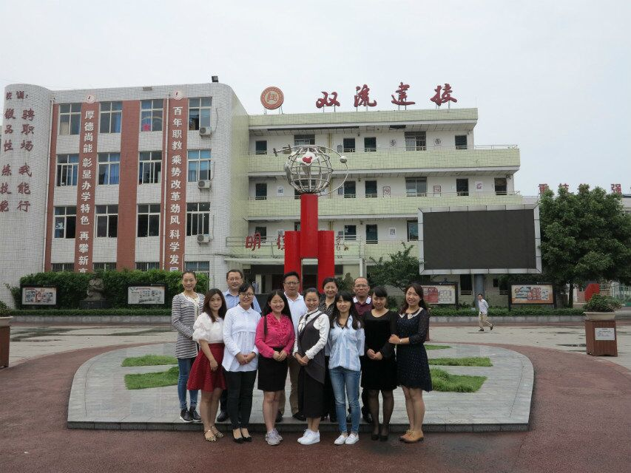
首先是新学员献课。来自双流建设职业技术学校的王越老师为大家呈现了一堂以实训为主的课堂《建筑平面图识读练习-技能大赛》。课堂形式新颖，以技能大赛为依托，调动起了学生的兴趣。王越老师秉承着把课堂还给学生的教学理念，给学生以思考的空间，鼓励学生自主探究学习，并组织学生小组讨论学习，让学生的思维在交流中碰撞出火花。学生也积极参与课堂，认真思考问题，在作品展示环节，学生都主动上台讲解，落落大方，语言干净利落。整堂课气氛活跃，学生也真正收获了知识，受到了观课教师的一致好评。
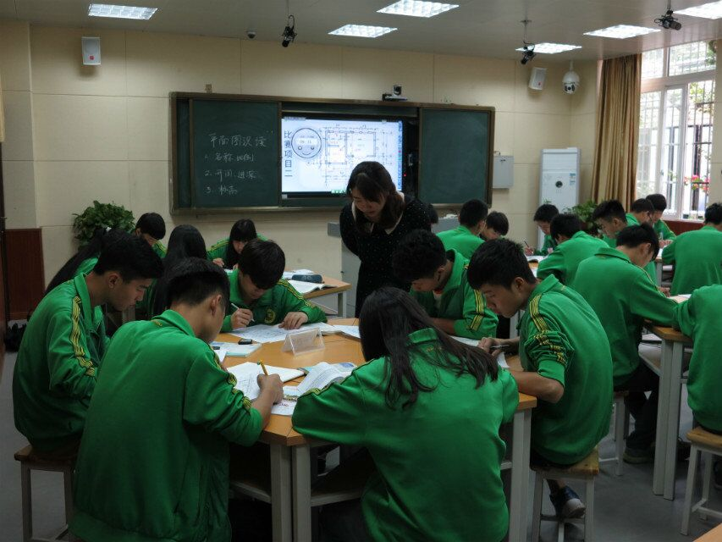
其次是评课环节。参与听课的所有教师积极发言，本着提高教师教学质量，努力达成“中职好课”的标准，给授课学员提出了非常宝贵的意见。从教学设计、教学理念、教师的专业精神、课堂内容的安排、教学重难点的强化与突破、对学生的关注度、学生主体地位的体现、评价手段的实施、小组合作学习的组织能力、学生认知结构与实践技能的关联性等方面进行了深度点评。
最后，导师李老师提出无论是实训课还是理论课，教师应该将评价体系的标准更具体化、更准确化，让学生更清楚自己该学什么、该怎么学，以提高课堂的实效性。
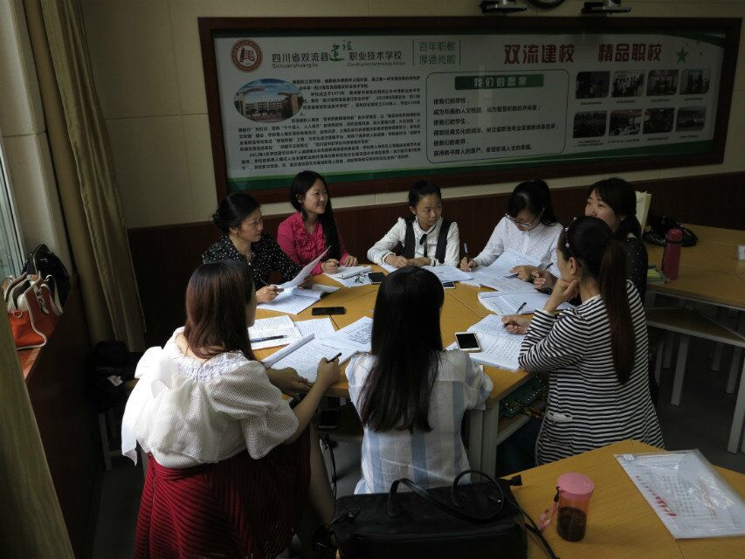
在评课结束后，李春兰老师部署了出行宁波的学习安排，并期待全体工作室成员能够用心教育，努力追求卓越，建立起自己的教学风格，做一名有冒险精神的实干家，真正把课堂还给学生。

